«КАК ПОМОЧЬ РЕБЕНКУ ХОРОШО УЧИТЬСЯ»
2-й класс

Цель: способствовать организации сотрудничества родителей и педагогов по формированию успешной учебной деятельности обучающихся, значимость и действенность поддержки ребенка в его учебной деятельности со стороны родителей.
Задачи:
1. Выявить проблемы взаимодействия родителей с ребенком по преодолению учебных затруднений.
2. Расширить объем знаний родителей о формах и методах решения возникших проблем с детьми.
3. Отработать с родителями воспитательные и психологические приемы поддержки учебной деятельности ребенка.
4. Выработать совместную программу действий по стимулированию познавательной деятельности учащихся.

Форма проведения: круглый стол, работа в микрогруппах.
Оборудование: слайдовая презентация на тему, памятки родителям с советами по поддержке детей в учебной деятельности.

Ход собрания:
Ребёнок, что тесто, как замесил, так и выросло.
Введение в тему собрания.
Жила-была Красная Шапочка, такая хорошенькая да умненькая, что лучше её и на свете не было. Мать любила её без памяти, а бабушка ещё больше. Раз пошла Красная Шапочка к бабушке. Идёт она по лесу, цветочки собирает, кузнечиков слушает, и вдруг вспомнила, а уроки – то она не сделала, а солнце к вечеру клонится…
Задание для родителей: продолжить сказку, составить 1-2 предложения по цепочке.
Педагог: Родителями не рождаются, ими становятся, и, заметьте, добровольно. Желание родителей – воспитать своих детей так, чтобы потом за них не было стыдно, толкает взрослых на поиски, размышления, споры по вопросам воспитания и обучения. Родители – первые и главные воспитатели ребёнка. Ведь не зря народная мудрость подмечает: яблоко от яблони не далеко падает, он сын своего отца, впитал с молоком матери. Во время обучения ребенка в школе мы (дети, учителя и родители) составляем треугольник. Вершиной треугольника является, конечно же, ребёнок. Его задача – познавая новое, открывать самого себя для себя (что я могу, умею, на что я способен). А задача взрослых – помочь ему в этом очень нелёгком деле. Но некоторые родители считают, что, отправив ребенка в школу, можно облегченно вздохнуть: теперь все проблемы, связанные с обучением, должна решать школа.
Вспомните мораль известной басни Крылова «Лебедь, рак и щука»:
Когда в товарищах согласья нет,
На лад их дело не пойдёт,
А выйдет из него не дело, только мука.
Отсюда вывод: нам стоит объединить усилия для того, чтобы ребёнок хорошо учился в его «втором доме» – школе.
Еще К.Д. Ушинский говорил, что именно на начальном этапе обучения родители должны максимально опекать свое дитя. Их задача вместе с учителем – научить детей правильно учиться. Учеба наших детей – это то, что сопровождает вашу, уважаемые родители, жизнь на протяжении длительного времени и в чём вы (в разной степени конечно) обязательно участвуете.
Родительская поддержка помогает ребенку поверить в себя и в свои способности, поддерживает его при неудачах. Наибольшего успеха в учёбе достигают те дети, родители которых осознают, что для получения хорошего образования они должны нести ответственность за учёбу вместе со своим ребёнком и со школой. Для того, чтобы помочь ребенку в сложной для него деятельности, мы должны знать, как это делать.
Перед родительским собранием педагог проводит предварительную работу: анонимное анкетирование родителей и учащихся, обработку анкет.
Анкета для родителей.
(Отметьте, только, те вопросы, которые вы задаете своему ребенку, встречая его из школы).
1. Какие отметки ты сегодня получил?
2. Что вы делали в школе?
3. Какие занятия были самые интересные?
4. Тебя сегодня спрашивали?
5. Тебе делали замечание?
6. Что ты узнал сегодня нового?
7. С кем ты из ребят сегодня играл?
Анализ анкет для родителей. Какой вопрос чаще всего задают родители своим детям?
Анкета для учащихся.
1. Есть ли у тебя дома специальное рабочее место, где ты постоянно выполняешь домашнее задание?
2. Как долго ты выполняешь домашнее задание (1 час, 2часа, 3 часа)?
3. С какими предметами ты легко справляешься самостоятельно?
4. Какие предметы ты готовишь с трудом?
5. Кто помогает тебе готовить уроки?
6. О чем спрашивают тебя родители, когда ты приходишь из школы?
Анализ анкет для учащихся.
Как правило, большинство родителей спрашивают: «Какие отметки ты сегодня получил?». Контроль над домашним заданием не должен ограничиваться только одним вопросом, родители должны поддерживать интерес ребенка к учению, помочь ребенку включиться в учебный процесс. Усилия семьи и школы в решении этой проблемы – едины.
Помощь детям должна быть эффективной, грамотной и должна идти в трех направлениях:
- организация режима дня;
- контроль за выполнением домашних заданий;
- приучение детей к самостоятельности.
1. Организация режима дня.
Точный распорядок занятий – это основа любого труда. Необходимо включать в режим дня ежедневное выполнение домашних обязанностей (покупка хлеба, мытье посуды, вынос мусора и т.д.). Их может быть немного, но нужно, чтобы дети выполняли свои обязанности постоянно. Приученному к таким обязанностям ребенку не придется напоминать, чтобы он убрал свои вещи, вымыл посуду и т.д.
Совершенно необходимо, чтобы в режим дня было включено ежедневное чтение книг. Желательно в одно и то же время. Хорошо читающий ученик быстрее развивается, быстрее овладевает навыками грамотного письма, легче справляется с решением задач. Хорошо, если вы будете просить пересказать, что прочитал ребенок. При этом взрослые смогут поправить речевые ошибки, неправильно произнесенные слова. Таким образом, дети будут учиться выражать свои мысли.
Важный вопрос в организации режима дня – это организация досуга. Важно не оставлять ребенка без присмотра, а дать возможность заниматься любимым делом в свободное от учебы время. Особое внимание следует уделять пребыванию на свежем воздухе. Необходимо правильно организовать сон. Ложиться спать нужно в 21 час. Хороший спокойный сон – это основа здоровья.
Позаботьтесь, чтобы ребенок после ужина не перевозбуждался, не смотрел «страшные фильмы, не играл в шумные игры. Все это отразиться на сне, на самочувствии ребенка. Хорошо прогуляться перед сном 30-40 минут.

2. Контроль за выполнением домашних заданий.
Родители должны контролировать выполнение домашних заданий школьниками. Прежде всего, надо постоянно следить за записями домашних заданий в дневнике. После этого важно проверить сам факт выполнения домашнего задания. А затем просмотреть и правильность его выполнения. Взрослые заметили ошибку в тетради – не надо спешить показывать, где она. Ребёнок должен приучаться к самоконтролю.
Важное правило – начинать работу немедленно. Чем дольше оттягивается начало работы, тем большее усилие потребуется, чтобы заставить себя приступить к ней.
Домашнее задание выполняет различные функции.
Одной из главных является функция выравнивания знаний и умений ребёнка, его навыков, в том случае, если он долго болел, или много пропустил, или не усвоил какую-то сложную тему.
Вторая функция домашнего задания – это стимулирование познавательного интереса учащегося, желания знать, как можно больше по предмету или по теме.
Третья функция домашнего задания – это развитие самостоятельности ученика, его усидчивости и ответственности за выполняемое учебное задание.
В каком порядке следует учить уроки?
Приступать к выполнению домашнего задания лучше всего через 1 час или 1,5 часа после возвращения из школы, чтобы успеть отдохнуть от занятий. Если ребенок занят какими-либо другими делами (например, посещает кружки, секции), то можно садиться и позже. Но в любом случае нельзя откладывать это на вечер.
Очень важным моментом является выработка привычки к неукоснительному выполнению домашних заданий:
- какая бы погода ни была;
- какие бы ни шли телепередачи;
- чей бы день рождения ни отмечался.
Уроки должны быть выполнены, и выполнены хорошо. Оправдания невыполненным урокам быть не может. Для выработки этой привычки нужно, чтобы родители с уважением относились к учебе как к важному и серьезному делу.

3. Направление помощи – приучение к самостоятельности.
Бесконечное сидение за уроками объясняется неустойчивостью внимания детей, неумением сосредоточиться на одном предмете. В этом случае ребёнок напишет, например, строчку, а затем отвлечётся и начнёт рассказывать о том, что было сегодня в классе; опять вернётся к письму, вновь отвлечётся – начнёт чинить карандаш и т.д. Конечно, это отражается на качестве выполнения задания. Чтобы приучить ребёнка к усидчивости, родители ставят перед ним задачу – уложиться в определённое время, ставят перед ним часы; он же, глядя на них, учится распределять свои занятия по времени.
При проверки домашних заданий не спешите указывать на ошибки, пусть ребенок найдет их сам. Не давайте готового ответа на их вопросы. При выполнении домашних заданий не нужно подменять школьника в работе; дети отучаются думать и ждут подсказки. В этом дети очень хитры и находят способы «заставить» работать за себя.
Правила, которыми стоит руководствоваться, общаясь с ребенком.
- Не вмешивайтесь в дело, которым занят ребенок, если он не просит помощи.
- Если ребенку трудно и он готов принять вашу помощь, обязательно помогите ему.
- Думайте при ребенке вслух, анализируйте, рассуждайте.
- Думайте с ребенком вместе, планируйте, обсуждайте.
- Научить ребёнка думать – главная обязанность родителя!
Решение проблемных ситуаций.
Предлагаю вам разделиться на две или три рабочие группы (это можно сделать заранее, предложив родителям выбрать листочки трех или двух разных цветов, в зависимости от количества родителей) и проработать ситуации, разрешение которых вызывает у родителей затруднения.
1-я группа. Ребенок не справился с заданием на уроке. Ваша модель поведения в этом случае? Разработайте правила, которые помогут в ликвидации неуспеваемости ребёнка.
2-я группа. Ребенок не хочет выполнять домашние задания. Что необходимо предпринять в этом случае, чтобы помочь ребенку с выполнением домашних заданий?
3-я группа. Ребенок не любит читать и плохо читает, от этого возникает множество проблем в школе. Как приучить ребенка к чтению? Попробуйте составить программу или разработать приемы приучения детей к чтению.

Выслушивается решение, которое предлагает 1-я группа.
После выступления каждой группы педагог даёт рекомендации родителям.
Рекомендации родителям по ликвидации неуспеваемости:
1. Не стоит наказывать ребенка за то, что он не справился с заданием, ведь оценку своих знаний он уже получил, а дважды за одно и то же не наказывают. Ребенок ждет от своих родителей помощи, а не упреков.
2. Покажите, что вы расстроены его неудачей, чтобы ребенок понял, что заставил вас переживать.
3. Расспросите ребенка о причине невыполнения задания. Выслушайте все его доводы. Не выражайте недоверия к его версии, но в то же время попробуйте убедить его, что в этом все же в большей степени виноват он сам, а не учитель, не сосед по парте и т. д.
4. Разберите вместе тот вопрос (упражнение, задание, задачу, параграф), с которым он не справился. Попробуйте объяснить ребенку это задание; если не сможете сделать это самостоятельно, найдите возможность подойти к учителю, чтобы он помог вам. Учитель обязательно должен видеть вашу заинтересованность в исправлении ребенком пробелов в знаниях.
5. Обязательно контролируйте выполнение домашних заданий, особенно по этому предмету. Делайте это в системе.
6. Не забывайте интересоваться у учителя дальнейшими успехами ребенка.
7. Никогда не пытайтесь взять с ребенка обещания, что он больше никогда не допустит таких ошибок. Он никогда сразу не сможет исправить десять ошибок в диктанте или выучить всю таблицу умножения за день. Отсюда следующее правило.
8. Ставьте перед ребенком предельно конкретные задачи, решаемые и реальные. Не искушайте ребенка невыполнимыми целями, не толкайте его на путь заведомого вранья.
Вывод: только вместе с родителями ребенок сможет достичь ситуации успеха. Для этого необходимо терпение, контроль, похвала, сотрудничество с учителем.

Решение, которое предлагает 2-я группа.
Рекомендации родителям по подготовке домашних заданий:
1. Твердо установите время начала занятий. Благодаря этому у ребенка вырабатывается привычка к назначенному часу садиться за уроки, появляется психологическая готовность и предрасположение к умственной работе.
2. Разумно определите соотношение времени, отводимого на уроки, прогулку, домашние обязанности, чтобы одно не шло в ущерб другому.
3. Определите постоянное место для занятий, где все необходимые предметы находятся под рукой. Рабочее место должно быть только местом для занятий (ни игр, ни картинок, ни игрушек, ни других посторонних предметов, ни даже карандашей и фломастеров, если они не нужны для текущей работы).
4. Главное правило – начинать работу сразу, не откладывая и не оттягивая. Чем больше оттягиваешь неприятный момент, тем больше усилий потребуется, чтобы заставить себя приступить к выполнению домашнего задания.
5. Необходимо наличие перерывов в работе.
6. Не освобождайте ребенка от домашних обязанностей. Кроме учебы, у него должны быть и другие дела, чтобы привыкал ценить время, планировать работу, приступать к ней без проволочек.
Вывод: только вместе с родителями ребенок сможет научиться выполнять домашние задания, приучится к самодисциплине. Для этого необходимо терпение, контроль, похвала, разумная требовательность, заинтересованность.
Решение, которое предлагает 3-я группа.
Как привить интерес к чтению?
1. Пусть дети видят, что вы сами читаете с удовольствием: цитируйте, смейтесь, зачитывайте отрывки, делитесь прочитанным и т. п.
2. По очереди читайте друг другу рассказы или смешные истории. Развлекайте себя чтением, вместо того чтобы смотреть телевизор.
3. Покупайте книги, дарите их ребенку и другим членам семьи.
4. Пусть дети сами выбирают себе книги (в библиотеке, в магазине).
5. Создавайте вместе с ребенком детскую библиотечку. Собирайте книги на темы, которые вдохновят детей еще что-то прочитать об этом (например, книги о динозаврах или о космических путешествиях).
6. Чаще спрашивайте у детей мнение о книгах, которые они читают.
7. Поощряйте чтение вашим ребенком любых материалов периодической печати, даже гороскопов, комиксов, обзоров телесериалов.
8. Разгадывайте с детьми кроссворды и дарите их детям.
9. Выделите в доме специальное место для чтения, создайте уют.
10. Давайте детям читать короткие рассказы, а не большие произведения. Они смогут дочитать их до конца, и у них появится ощущение законченности и удовлетворения.
11. Предложите до или после просмотра фильма прочитать книгу, по которой поставлен фильм.
12. Поощряйте чтение вслух, когда это только возможно, чтобы развить у ребенка навык чтения и уверенность в себе.
В ы в о д: только вместе с родителями сможет ребенок приучиться читать. Для этого необходимо терпение, похвала, родительская заинтересованность.
Тестирование родителей.
Тест «Жизнь ребёнка и его успехи в школе».
На каждое утверждение надо дать ответ «да» или «нет».
- Я развиваю в своём ребёнке положительное восприятие его возможностей и способностей.
- Я предоставил комнату или часть комнаты исключительно для занятий ребёнка.
- Я приучаю ребёнка решать свои проблемы, принимать решения самостоятельно.
- Я показываю ребёнку возможности нахождения книг и нужных для его занятий материалов.
- Я не отказываю ребёнку в просьбе почитать.
- Я постоянно беру ребёнка в поездки, путешествия, на экскурсии по интересным местам.
- Я часто выполняю вместе с ребёнком одно и тоже дело.
- Я приветствую и общение моего ребёнка с друзьями.
- Я забочусь о физическом здоровье ребёнка.
- Я слежу, чтобы ребёнок соблюдал режим дня.
Оценка теста.
Посчитайте количество ответов «да».
Каждый положительный ответ оценивается в один балл.
Разделите полученную сумму на 10, получите среднеарифметическое число.
1-й уровень (1 – 0,7 балла).
Вы правильно организуете школьную жизнь ребёнка. Ваш ребёнок имеет всесторонние интересы, подготовлен к общению со взрослыми и со сверстниками. При таком воспитании вы можете рассчитывать на хорошие успехи в учёбе.
2-й уровень (0,6 – 0,4 балла).
У вас могут возникнуть некоторые проблемы в обучении ребёнка.
Задумайтесь, являетесь ли вы чрезвычайно активными, не блокируете ли вы «поле свободы» ребёнка, достаточно ли времени ваш ребёнок общается со сверстниками?
Мы уверены, что ваши размышления помогут определить оптимальную стратегию воспитания.
3-й уровень (0,3 – 0 баллов).
В вашем опыте прослеживается главная ошибка – чрезмерная опека ребёнка, подмена усилий ребёнка собственной активностью. Вы недостаточно даёте ребёнку общаться со сверстниками, мешаете его возможностям приобретения социального опыта.
Надеемся, что ваша самокритичность принесёт успех в воспитательной стратегии.
Мы сегодня убедились, что причин «неуспешной» учебной деятельности детей очень много. Узнать эти причины и избавиться от них можно только при скоординированной деятельности педагогов и вас –родителей. Никогда не надо забывать, что каждый ребенок уникален.
РАДУЙТЕСЬ ТОМУ, ЧТО У ВАС ЕСТЬ ТАКОЕ СЧАСТЬЕ – С КЕМ-ТО ДЕЛАТЬ УРОКИ, КОМУ-ТО ПОМОГАТЬ ВЗРОСЛЕТЬ!
Итог работы:
- Учить ребенка самостоятельно выполнять домашнее задание и правильно оценивать результаты своей деятельности.
- Использовать подготовленные памятки для наиболее рационального построения детьми работы по приготовлению уроков.
- Оказывать помощь детям при возникновении серьезных затруднений в выполнении домашних заданий.
- Не скупиться на похвалу. Хвалить всегда исполнителя, а критиковать только исполнение.
- Ставить совместно с ребенком реально достижимые учебные цели.

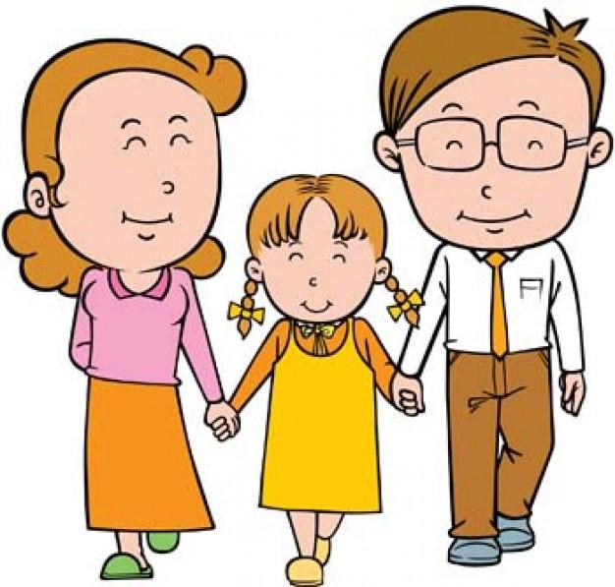
ЧТО СЛЕДУЕТ, И ЧЕГО НЕ СЛЕДУЕТ ДЕЛАТЬ РОДИТЕЛЯМ

- Проверьте правильно ли организовано рабочее место.
- Всё должно быть на своих местах.
- Посидите со своим ребёнком на первых порах выполнения д/з. От того, насколько спокойными будут его первые шаги, зависит его будущие школьные успехи.
- Сформируйте привычку делать уроки. Напоминайте об уроках без криков, будьте терпеливы.
- Оформите красиво рабочее место. Стол, лампа, расписание, стихии пожелания школьнику, таблицы учебные.
- Учите выполнять уроки только в этом рабочем уголке.
- На рабочем месте порядок, если ему трудно навести порядок, то помогите ему.
- Вслух читайте задание, упражнения. Это успокаивает ребёнка, снимает тревожность.
- Если ребёнок что-то делает не так, не спешите его ругать.
- Если ребёнок отвлекается, то спокойно напоминайте ему о времени, отведенном на выполнение уроков.
- Письменные задания чтобы выполнял чисто, без помарок.
- Не заставляйте многократно переписывать д/з. Это подрывает интерес к школе.
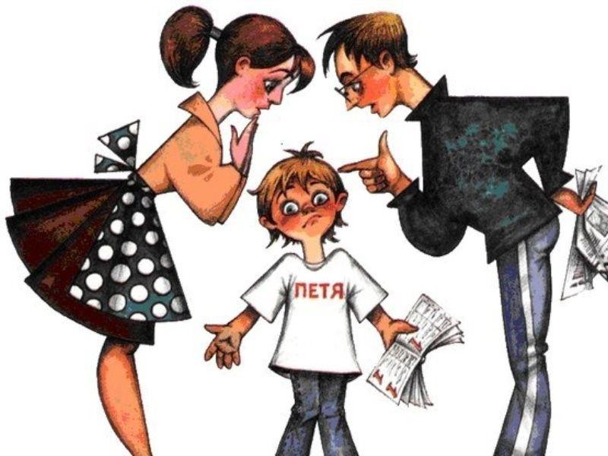
- Старайтесь, как можно раньше приучать делать уроки самостоятельно и обращаться к вам в случае необходимости.

